**我国国家产业计量测试中心建设取得成效**

来源：新华网

我国开展国家产业计量测试中心建设已有10年。据市场监管总局统计，截至目前，全国已有66家国家产业计量测试中心获批筹建，其中23家已通过验收正式成立。

近日，记者跟随市场监管总局组织的计量服务新质生产力调研行活动，走进位于北京的国家智能电网量测系统产业计量测试中心，家用智能电能表的第一道质量检测关就在这里。

记者看到，通过自动化检测装置，对每一批智能电能表开展严格的入网检测，保证准确可靠。

据介绍，送到该中心检测的所有智能电能表都没有任何厂家信息。对于行业内80余家电表企业都采用盲样送检的方式，通过第三方加密操作，每一个序列代码代表一家企业，直到智能电能表完成检测、出具检测报告之后，再送至第三方解密，生产企业才能知道检测结果，从而保证检测结果公平公正。

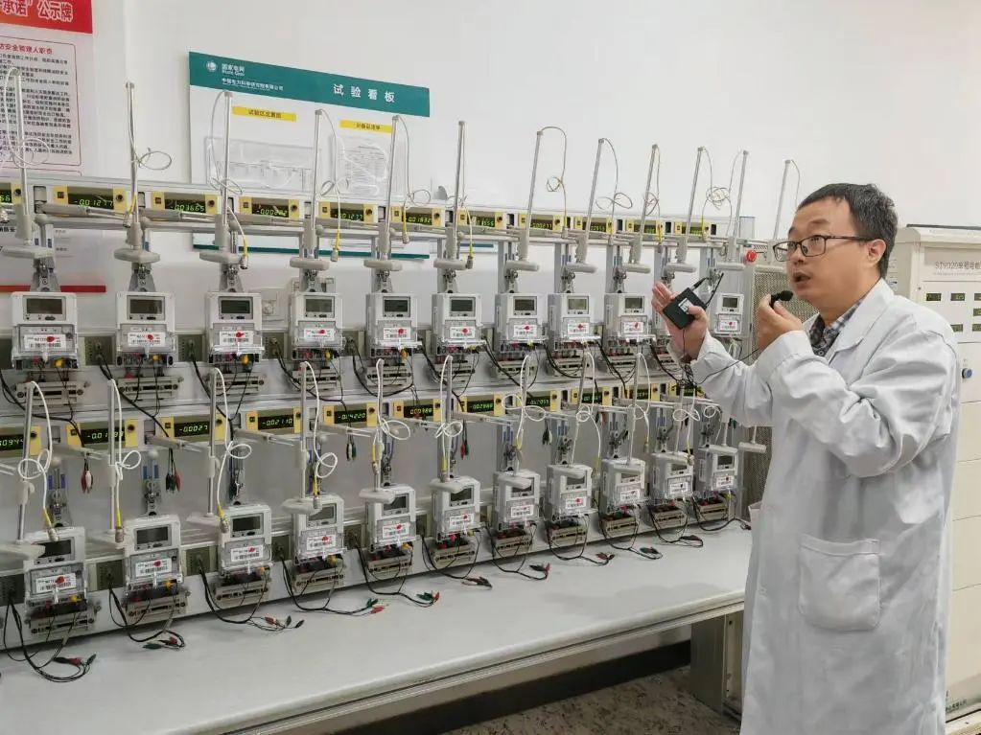

10月12日，在位于北京的国家智能电网量测系统产业计量测试中心，工作人员介绍家用智能电能表检测情况。新华社记者赵文君 摄

中国电力科学研究院有限公司计量研究所所长郜波介绍，国家电网公司建立了国网—省网两级计量中心为主、各地市计量部门为辅的计量体系，通过各级计量标准，把电能的量值一级级传递下去，最后到达千家万户的智能电能表。

计量不仅与百姓生活密切关联，也为服务产业高质量发展发挥重要作用。

产业基础薄弱问题的破解需要更先进的计量测试技术、更强的计量能力。国家产业计量测试中心聚焦产业发展计量需求，围绕“测不了、测不全、测不准”的痛点难点，针对产业关键共性测量技术等开展科研攻关，保障产品自主可控的计量测试能力逐步提高。

以在钢铁行业上下游应用广泛的火花直读光谱仪为例，火花直读光谱仪应用于金属材料中多种元素的快速、直接定量分析，是相关行业质检、质控重要的检测设备。目前每年国内市场需求量超过3000台/套。

国家先进钢铁材料产业计量测试中心主任杨植岗介绍，中心历时10年攻克高稳定火花放电光源等关键技术，自主研制火花直读光谱仪并形成产业化。中心组织开展高铁车轮产品质量评价，助力高铁车轮高质量发展和国产替代，当前国产轮对（含车轮/车轴）已在时速350公里的复兴号动车组上规模化应用。

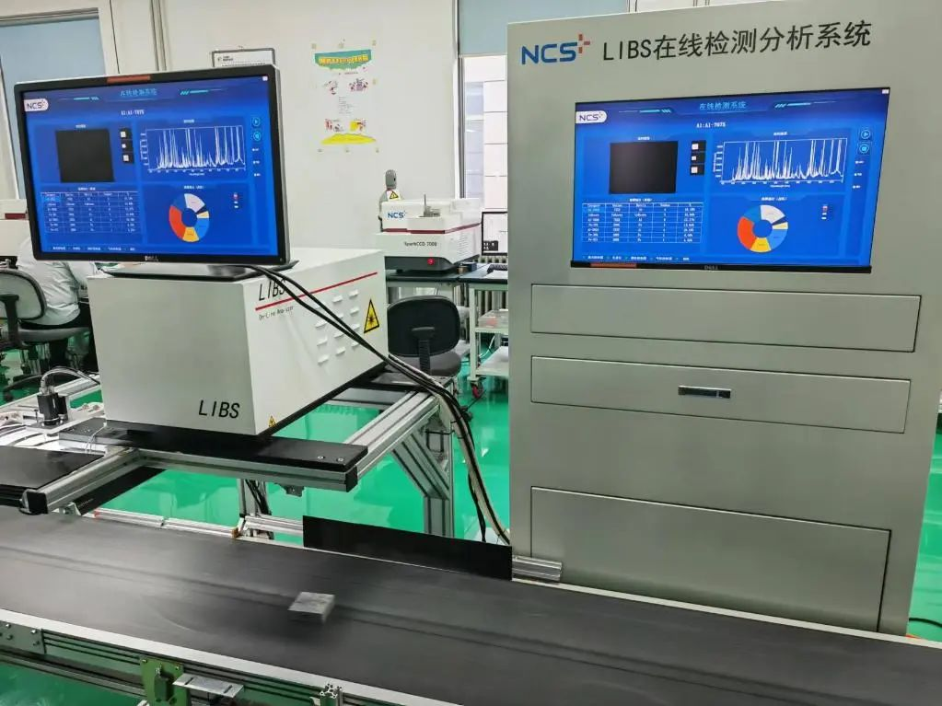

10月12日，在国家先进钢铁材料产业计量测试中心，仪器正在工作。新华社记者赵文君 摄

如今，计量越来越直接地嵌入现代产业体系全链条、全周期、全过程。据市场监管总局统计，国家产业计量测试中心已覆盖8个产业领域21个产业分类，其中排在首位的是装备领域，包括航空航天、新能源汽车、高速列车等国家重点发展的行业和产业；其次是新材料领域和能源领域，主要集中在石墨烯、磁性材料、光伏、智能电网等领域。